ICS | 13.220.20
CCS | C 82
12
天津市地方标准
DB12/T 1175—2022

网格化消防安全管理规范

Specification of grid management for fire safety

2022 - 11 - 22发布
2023 - 01 - 01实施
天津市市场监督管理委员会 发布

前言
本文件按照GB/T 1.1—2020《标准化工作导则 第1部分：标准化文件的结构和起草规则》的规定起草。
本文件由天津市消防救援总队提出并归口。
本文件起草单位：天津市消防救援总队。
本文件主要起草人：陈亚锋、王静萱、何汶静、房琳、李莉、柴振元、傅艺桥、雷兰兰、王岳、纪鹏飞、曹津铭、王亮。

网格化消防安全管理规范
  - 范围
本文件规定了网格化消防安全管理的一般原则、网格员的消防安全管理能力要求和相应消防安全管理工作的基本内容。
本文件适用于天津市网格化消防安全管理工作。
  - 规范性引用文件
下列文件中的内容通过文中的规范性引用而构成本文件必不可少的条款。其中，注日期的引用文件，仅该日期对应的版本适用于本文件；不注日期的引用文件，其最新版本（包括所有的修改单）适用于本文件。
GB 25201 建筑消防设施的维护管理
GB/T 40248 人员密集场所消防安全管理
XF 1283 住宅物业消防安全管理
DB12/T 950 微型消防站建设标准
  - 术语和定义
下列术语和定义适用于本文件。
网格化消防安全管理 grid management for fire safety
依托政府网格化管理资源，依靠基层政府和社会组织力量，对网格内的单位、场所、居（村）民楼院的消防安全情况实施动态管理。
网格员 grid inspector
在网格中负责具体实施网格管理工作的人员。
  - 一般原则
网格化消防安全管理应坚持专群结合、群防群治、属地管理的原则，充分利用网格资源，组织基层力量对网格内的单位、场所、居（村）民楼院的消防安全实施动态管理。
网格化消防安全管理工作主要包括：
落实日常检查巡查；
组织集中排查整治；
加强消防设施管理；
开展宣传培训服务；
规范台账登记管理；
提高应急处置能力。
网格化消防安全管理宜利用一体化社会治理信息化平台等技术手段，提高管理效能。
网格中各单位应落实消防安全主体责任，开展消防安全“四个能力”（检查消除火灾隐患能力、扑救初起火灾能力、组织人员疏散逃生能力和消防宣传教育能力）建设达标创建活动。沿街门店等小场所、小单位应结合实际开展防火检查巡查和消防安全教育培训工作，加强火灾应急逃生演练，确保员工达到“一懂三会”（懂本单位火灾危险性、会报火警、会扑救初起火灾、会火场逃生自救)的要求。
网格化消防安全管理工作应结合GB 25201、GB/T 40248、XF 1283等标准的要求，指导网格内单位加强消防安全管理。
网格化消防安全管理工作除应符合本规范外，尚应符合国家现行有关法律法规和标准的规定。
  - 网格化消防安全管理的基本要求
    - 网格划分
应按照“街巷定界、规模适度、无缝覆盖、动态调整”的原则，结合实际将辖区划分若干网格，开展消防安全管理工作。
城市社区基础网格宜以300户～500户为标准进行划分，不宜跨社区设置。有条件的地区，可将划分标准设置在300户以下。农村地区基础网格以现有的村组为单位进行划分，乡镇政府所在地参照城市社区进行划分。
城乡辖区内的行政中心、商务楼宇、商场市场、工业园区、学校医院、养老机构、农场林场及其他企事业单位等一并划入网格或结合实际划分为专属网格。划分专属网格的，应明确专人负责，与社区（村）网格力量无缝衔接，协同做好消防安全管理工作。
    - 基本要求
网格员消防安全管理应符合以下基本要求：
熟悉所在网格的消防安全基本情况；
开展防火巡查和检查、排查火灾隐患，并督促相关单位和个人及时整改；
开展消防宣传教育；
建立并定期更新消防安全管理工作信息台账；
定期接受消防安全培训教育；
配合所在社区、村屯开展其他消防安全管理工作。
  - 消防安全管理工作
    - 日常检查巡查
网格员应结合日常工作，对网格内的单位、居（村）民楼院开展经常性的消防检查巡查，并填写《网格化消防安全管理排查工作记录表》（参见附录A）。针对发现的消防安全隐患问题，网格员应督促相关责任单位和人员落实整改；对于无法立即整改的消防安全隐患问题，应及时上报（移送）有关部门处理。
巡防队员、物业服务企业管理人员、保安、社会单位管理人员应结合岗位职责，有组织的开展日常消防检查巡查，将发现的消防安全隐患问题及时反馈至本单位，由本单位及时组织相关部门和人员开展隐患整改工作。
    - 集中排查整治
各网格应在农业收获季节、重大节假日和重要活动期间以及火灾多发季节加强防火检查，每季度开展有针对性的集中消防安全检查；每月应对居（村）民楼院以及沿街门店等小单位、小场所开展消防安全隐患排查。
居（村）民委员会应定期组织辖区内各网格汇总消防安全管理难点问题，并及时报送至上级单位，由上级单位协调相关部门进行综合治理。
    - 消防设施管理
网格员发现市政消火栓等公共消防设施存在损坏、丢失等问题后，应及时移交相关管理单位处理。
网格员在日常工作中应督促网格内的单位定期维护保养和更新消防设施器材。
    - 宣传培训服务
各网格应在火灾多发季节、农业收获季节、重大节假日和民俗活动期间，开展有针对性的消防宣传教育，向社会群众普及防火灭火和逃生自救知识。
居（村）民楼院、单位应在显著位置设置消防宣传橱窗（标牌），开展经常性的消防安全提示。有条件的社区、村屯，可依托党群服务中心、农村文化室、社区学院等建设消防教育体验活动室，定期组织群众参加消防安全培训教育。
针对独居老人、行动障碍人士等，网格员宜通过上门服务、短信微信、电话视频等形式开展消防宣传培训。
    - 信息登记管理
网格员应定期开展信息采集工作，及时掌握网格内的人、地、事、物等基本消防要素信息，建立和管理消防安全工作信息数据台账。
网格员采集的消防要素信息包括以下内容：
网格内单位消防安全管理基本信息；
网格内建筑物基本信息；
网格内市政消火栓等公共消防设施设置点位；
网格内消防车道及消防救援场地信息；
微型消防站基本信息；
其他有关消防安全管理工作的信息。
对火灾隐患排查工作情况、所排查单位存在火灾隐患和处理情况、宣传教育培训工作情况逐一登记并存档。
    - 应急处置
社区、村屯应按照DB12/T 950的有关要求，建设微型消防站，配备消防器材装备，并依托微型消防站灭火力量，做好日常熟悉演练工作，提高处置初期火灾的能力。
各网格应制定应急处置预案，明确网格内各类社会防控力量在消防应急处置机制中的职责分工和应急处置程序，并定期组织演练。

- （资料性）
网格化消防安全管理排查工作记录表
网格化消防安全管理排查工作记录表见图A.1。
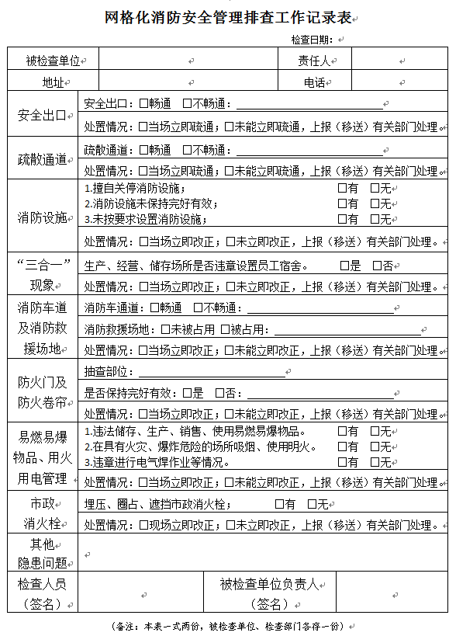
  - 网格化消防安全管理排查工作记录表

